PKP Polskie Linie Kolejowe S.A.
Biuro Komunikacji i Promocji
ul. Targowa 74, 03-734 Warszawa
tel. + 48 22 473 30 02
fax + 48 22 473 23 34
rzecznik@plk-sa.pl
www.plk-sa.pl

Warszawa, 21 maja 2018 r.

Informacja prasowa
PLK szykują lepsze przewozy towarów ze Śląska na Pomorze
Sprawny przewóz towarów na trasie Wyczerpy - Chorzew Siemkowice zapewni nowa sieć trakcyjna na 47 km linii. Zadanie to uzupełni prowadzoną obecnie rewitalizację. Trwa już wymiana torów, urządzeń sterowania ruchem oraz przebudowa przejazdów kolejowo-drogowych. Prace zapewnią lepsze połączenie Śląska z portami na północy kraju. Całkowita wartość projektu to 200 mln zł.
PKP Polskie Linie Kolejowe S.A. podpisały kolejną umowę na przebudowę linii Wyczerpy – Chorzele Siemkowice. To zadanie uzupełniające do już prowadzonych na tej trasie prac. Dodatkowo za 35,5 miliona złotych wymieniona zostanie kompleksowo sieć trakcyjna na 47 km odcinku. Pierwsza umowa na rewitalizację linii kolejowej nr 146 Wyczerpy – Chorzew Siemkowice została podpisana już w czerwcu 2017 r. Projekt za 200 mln zł, jest realizowany w formule „projektuj i buduj”. Zakończenie planowane jest w 2020 r.
Celem projektu jest skrócenie czasu jazdy pociągów towarowych na odnowionej linii o około 16 minut m.in. dzięki podwyższeniu prędkości do 100 km/h oraz zwiększeniu przepustowości. Lepsze parametry linii przyczynią się do przewozu większej liczby ładunków i pozwolą lepiej wykorzystać tę trasę. Rewitalizacja linii będzie impulsem do rozwoju firm w regionie i wpłynie na wzrost efektywności i konkurencyjności transportu kolejowego. Prace zapewnią sprawny
i bezpieczny przewóz towarów od Częstochowy do „Węglówki”, czyli do linii łączącej Śląsk
z portami w Gdańsku i w Gdyni.

Obecnie trwają prace związane z wymianą torów na jednotorowym odcinku Rząsawa – Brzeźnica (ok. 20 km). Zostały zakończone prace związane z wymianą jednego toru na odcinku Wyczerpy - Rząsawa oraz na 5 obiektach inżynieryjnych (przepusty). Objęta inwestycją linia jest dwutorowa na odcinku Wyczerpy – Rząsawa (ok. 4.km), natomiast na pozostałej części linii Rząsawa – Chorzew Siemkowice jest jednotorowa (ok. 43 km).

Nowe tory oraz odnowione obiekty inżynieryjne
W ramach robót PLK wymieniają tory oraz urządzenia sterowania ruchem kolejowym na 47 km linii. Nowe rozjazdy, wyposażone w urządzenia elektrycznego ogrzewania, zapewnią sprawny przejazd pociągów zimą. Wyremontowane i przebudowane będą 44 obiekty inżynieryjne w tym: 4 wiadukty, 5 mostów i 35 przepustów. Modernizacja istniejących przejazdów kolejowo – drogowych oraz podwyższenie ich kategorii wpłynie na większy poziom bezpieczeństwa.

Projekt "Prace na linii kolejowej nr 146 na odcinku Wyczerpy - Chorzew Siemkowice" jest współfinansowany przez Unię Europejską ze środków Funduszu Spójności w ramach Programu Operacyjnego Infrastruktura i Środowisko.

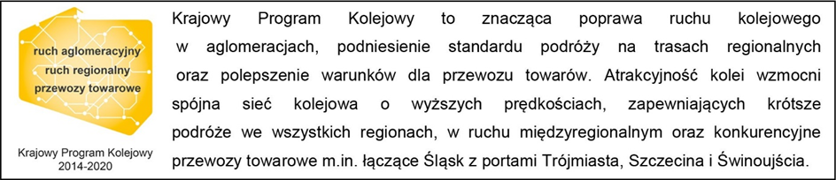
Kontakt dla mediów:
Jacek Karniewski
Zespól prasowy
PKP Polskie Linie Kolejowe S.A.
rzecznik@plk-sa.pl
694 480 192

